Wtorek – 21.04.2020r.
Temat: „H jak hamak”
Rodzicu:
- Porozmawiaj z dzieckiem na temat obrazka.
Zadaj mu pytania np.:
- Co widzisz na obrazku?
- Na czym jeździ Ada?
- W czym leży Olek?
− Czy przyjemnie jest leżeć w hamaku?
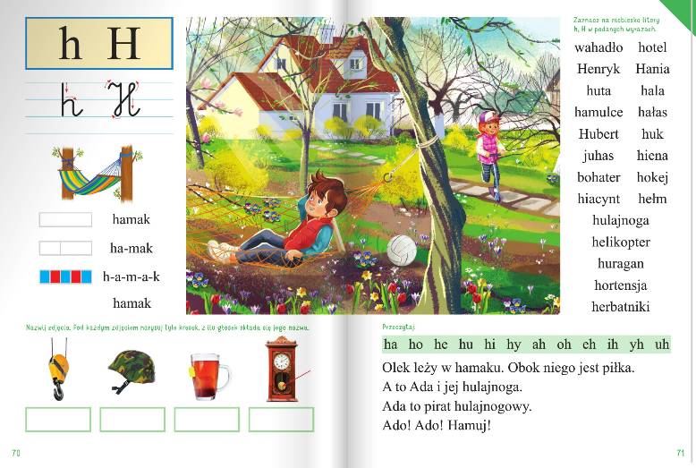

- Analiza i synteza słuchowa słowa hamak.
Rodzicu zachęć dziecko do:
- podziału słowa hamak na sylaby.
-podziału słowa hamak na głoski (6-latki samodzielnie, 5-latki próbują z pomocą rodzica lub samodzielnie).
- policzenia sylab i głosek w słowie hamak
- odpowiedzenia na pytanie: „Co słyszysz na początku słowa hamak?”
- podania przykładów słów, w których głoska h jest na początku (herbata, hotel, huta…) , w środku (juhas, bohater…).

- Spróbujcie zbudować schemat słowa hamak (potrzebne do tego będą małe, wycięte z papieru białe kartoniki).

Dziecko układa tyle kartoników, ile głosek słyszy w słowie hamak, wymawia głoski głośno, dotykając kolejno kartoników.

- Określcie rodzaj głoski h. Poproś dziecko o:
- Wypowiedzenie głoski ż długo: hhhyyy
- Wypowiedzenie głoski ż krótko: h, h, h, h…
- Co możecie powiedzieć o tej głosce? (Głoska h jest spółgłoską).

- 6-latki : Spróbujcie zbudować model słowa hamak (potrzebne do tego będą małe, wycięte z papieru czerwone i niebieskie kartoniki).

Przypomnienie jakie mamy samogłoski (dzieci znają wystarczy powtórzyć) i jakim kolorem je oznaczamy (czerwonym). Warto przypomnieć, że na niebiesko oznaczamy spółgłoski. Nasza nowa litera h jest spółgłoską więc oznaczymy ją na niebiesko.

Pod schematem słowa hamak (to zadanie już zrobiliśmy w pkt 3 ) próbujemy zbudować model słowa hamak: Dziecko zaznacza miejsce głoski ż niebieskimi kartonikami. Potem zaznacza miejsca samogłosek czerwonymi kartonikami, a miejsca pozostałych spółgłosek – niebieskimi kartonikami. Na koniec porównuje liczbę samogłosek i spółgłosek.

- Analiza i synteza słuchowa imienia Hubert.
Rodzicu zachęć dziecko do podziału imienia na sylaby oraz głoski. Czy znasz jakieś inne imiona rozpoczynające się głoską h?

- Pokaż dziecku literę h: małą i wielką, drukowaną i pisaną. Pozwól dziecku omówić ich wygląd.

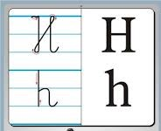

- Pozwól dziecku napisać literę h palcem po śladzie, następnie niech dziecko spróbuje samodzielnie kreślić literę w powietrzu, na stole, na dywanie. (Rodzicu zwracaj uwagę na kierunek podczas kreślenia).
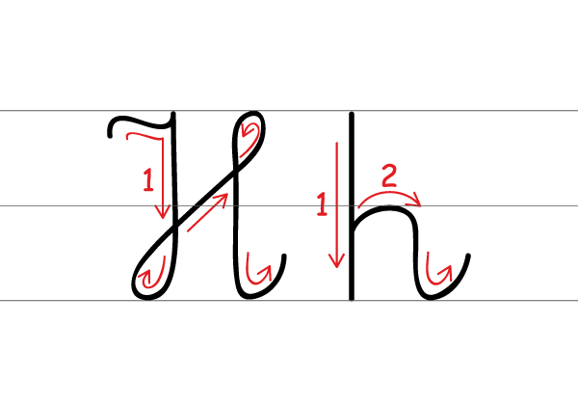
DODATKOWO ZACHĘCAM :
5-LATKI :
- do wykonania zadania z literą h w kartach pracy (różowa książka s.72 ),
- do wysłuchiwania pierwszej i ostatniej głoski w słowach podawanych przez rodzica, głoskowania krótkich słów o prostej budowie fonetycznej,
- do utrwalania poznanych liter (np. wyszukiwania poszczególnych liter w gazetach, układania liter np. ze słomek, patyczków; pisania liter palcem np. na tackach z kaszą manną),
- do czytania sylab i krótkich wyrazów

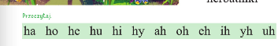

6-LATKI :
- do wykonania zadań z literą h w kartach pracy (niebieska książka s.70-73 ),
- do wysłuchiwania pierwszej i ostatniej głoski w słowach podawanych przez rodzica, głoskowania słów o prostej budowie fonetycznej,
- do utrwalania poznanych liter (np. wyszukiwania poszczególnych liter w gazetach, układania liter np. ze słomek, patyczków; pisania liter palcem np. na tackach z kaszą manną ,układania wyrazów z liter)
- do czytania czytanek – rozwijania umiejętności czytania

OWOCNEJ PRACY !

